
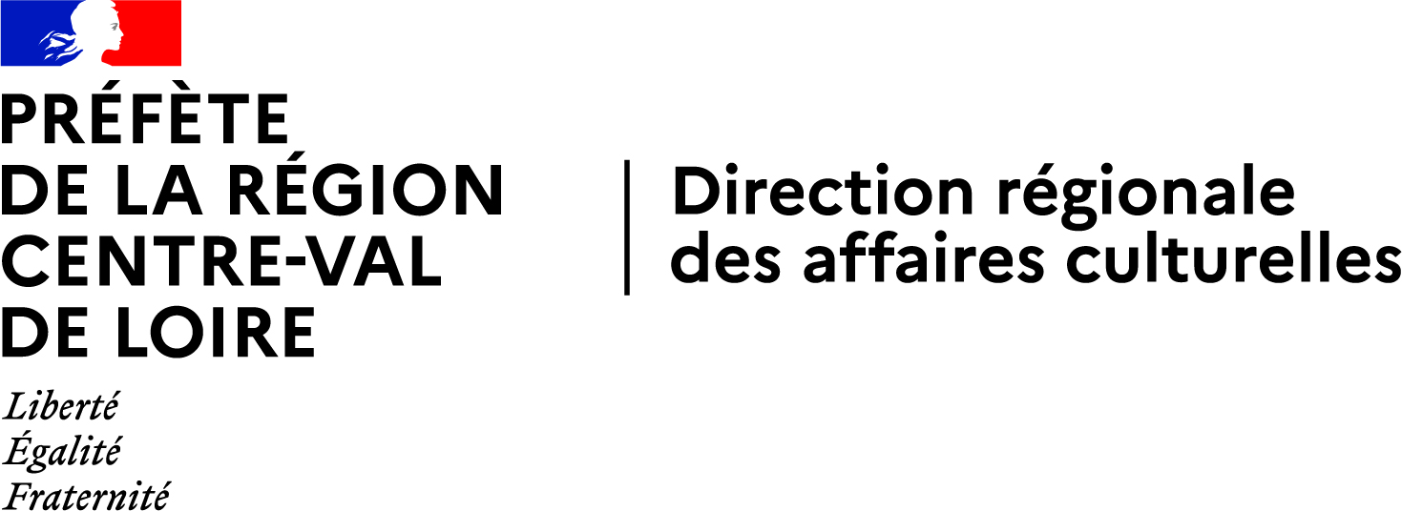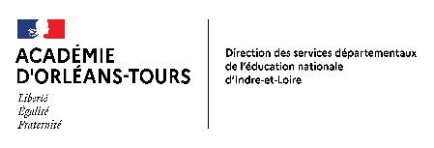

APPEL A PROJET
RESIDENCE-MISSION D’EDUCATION ARTISTIQUE ET CULTURELLE
2025-2026
AU COLLEGE DE NEUVY LE ROI

Présentation du principe de la résidence-mission en collège

Qu’est-ce qu’une résidence-mission ?
Il s’agit d’une présence longue d’artistes dans un établissement scolaire afin de faire pratiquer un art (ou plusieurs) aux élèves avec une entrée forte de projet collectif. Les artistes doivent apporter une plus-value aux élèves : ces derniers doivent être confrontés aux problématiques propres au milieu artistique. Les actions avec les artistes ne peuvent pas se résumer à des ateliers de découverte ou se substituer à des actions que les enseignants sont à même de développer. La pratique artistique, qui reste la vocation principale de la résidence mission, doit se doubler d’un parcours d’école du spectateur. Les transports sont compris dans l’enveloppe globale, mais sans constituer la majeure partie du budget.

Durée de la résidence ?
Elle peut être concentrée (semaines banalisées) ou se mettre en place en projet filé sur une longue durée. Les financements permettent de mobiliser des artistes pour au moins 150 heures de pratique avec les élèves (70 euros de l’heure maximum). S’ajoutent des frais de déplacement ou d’hébergement, transport des élèves vers une salle de spectacle, billetterie, matériel…

Financements ?
7000 euros de la DRAC + 7000 euros du CD37 pour une résidence. Le partenaire culturel et l’établissement scolaire doivent contribuer dans la mesure du possible à hauteur de 10%, soit 1400 euros chacun. La subvention est attribuée sur présentation d’un CERFA.

Planning ?
28 mai 2025 : date limite de dépôt de candidature avec note d’intention du partenaire culturel accompagnée d’un budget prévisionnel (voir formulaire joint)
A partir du 16 juin : communication aux candidatures sélectionnées par le comité de pilotage
Entre octobre 2025 et juin 2026 : Mise en place du projet en établissement, et bilan.

Comment envisager la résidence ?
- Elle ne peut pas être proposée à seulement une ou deux classes. Cibler l’ensemble d’un niveau est une possibilité, mais pas la seule. Pour un établissement aux effectifs réduits, il est nécessaire que tout le monde soit potentiellement touché par une action. Des actions peuvent par ailleurs être envisagées sur le temps de la pause méridienne ou périscolaire de l’établissement.
- Elle ne cible pas obligatoirement une seule entrée artistique, mais l’action doit être réfléchie globalement, et non par juxtaposition de projets sans rapport les uns avec les autres.

Quelle implantation locale ?
Le choix a été fait de s’implanter sur un Territoire Educatif Rural, afin de participer à la dynamique de territoire. Les écoles du secteur peuvent être invitées aux spectacles ou autres temps de restitutions mais l’enveloppe financière ne peut pas leur bénéficier directement. Il est aussi possible d’envisager des sorties et présentations locales (travail d’un texte à la bibliothèque, mise à disposition de la salle de spectacle de la communauté de communes…). Les collectivités territoriales seront averties du projet et pourront être force de proposition. De la même manière, les résidences mission sont l’occasion d’une ouverture plus large aux publics, notamment les familles.

PROJET DU COLLEGE DE NEUVY LE ROI
Thématique
Le projet du collège s’articulerait autour de ces thématiques : le monde et la découverte des autres, le voyage (monde et espace) et du conte.

Disciplines concernées
Les enseignants porteurs du projet enseignent le Français, l’Education Musicale, l’Histoire-Géographie, l’Anglais et les Arts Plastiques. L’enseignante documentaliste est elle aussi impliquée.

Elèves ciblés
Les élèves ciblés (classes, niveau…) n’ont pas encore été déterminés. Le choix s’effectuera à partir du projet sélectionné.
Entrées souhaitées
Les domaines que les enseignants souhaitent toucher : le cinéma, la musique, la danse, la lecture, l’éloquence, la création littéraire. Tous ne sont pas obligatoires, mais il serait souhaitable que la ou les disciplines artistiques choisies par la structure culturelle candidate puissent trouver des résonnances avec la création cinématographique de fiction, de manière à imaginer des liens entre la résidence EAC et l’atelier mené par ailleurs avec le partenaire culturel l’Astronef, et son intervenant Franck Terrier, auprès d’un groupe de collégien volontaire.

